ПРОГРАММА.
МОДУЛЬ 1. ДОБАВЛЕНИЕ МАРШРУТИЗАТОРА
МОДУЛЬ 2. СЕРВИС DHCP
МОДУЛЬ 3. ДОСТУП В INTERNET ЧЕРЕЗ HTTP PROXY
МОДУЛЬ 4. СЕРВИС DNS - РАЗРЕШЕНИЕ ИМЕН
МОДУЛЬ 5. СЕРВИС ТОЧНОГО ВРЕМЕНИ
МОДУЛЬ 6. ФАЙЛОВЫЕ СЕРВИСЫ
МОДУЛЬ 7. СЕРВИС HTTP
МОДУЛЬ 8. СЕРВЕР ЭЛЕКТРОННОЙ ПОЧТЫ
МОДУЛЬ 9. FIREWALL. ЗАЩИТА СЕТИ
МОДУЛЬ 10. МОНИТОРИНГ ДОСТУПА В ИНТЕРНЕТ ЧЕРЕЗ SQUID

МОДУЛЬ 1. ДОБАВЛЕНИЕ МАРШРУТИЗАТОРА

СХЕМА КЛАССА.

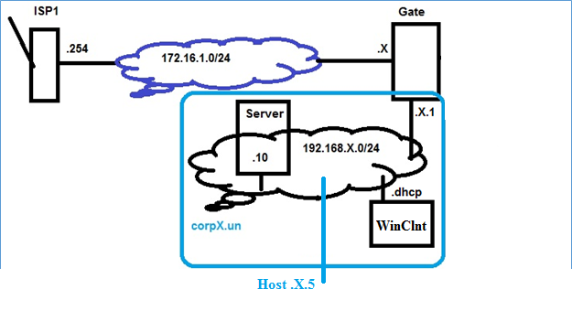

Настраиваем VirtualBox:

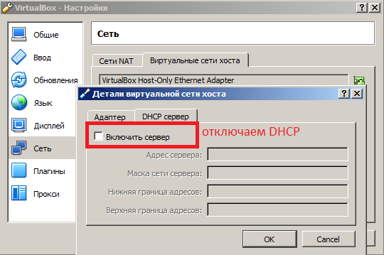

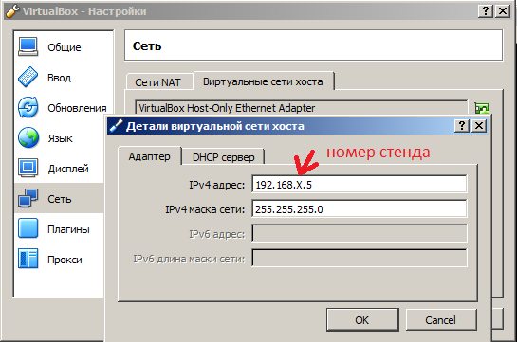

Добавим виртуальную машину Gate.
# sed -i 's/ubuntu/gate/' /etc/hostname /etc/hosts
# sed -i 's/X/номер_стенда/g' /etc/network/interfaces
# reboot
# apt update

Модуль 2. Сервис DHCP
На виртуальной машине Gate:
apt install isc-dhcp-server -y
vi /etc/default/isc-dhcp-server
INTERFACES="enp0s3"
Настройка dhcp
# cat > /etc/dhcp/dhcpd.conf
В файле dhcpd.conf прописать:
-----------------------------------------------------------------------------------------------------------------------------
ddns-update-style none;
log-facility local7;
subnet 192.168.X.0 netmask 255.255.255.0 {
default-lease-time 600;
max-lease-time 7200;
range 192.168.X.101 192.168.X.199;
option routers 192.168.X.1;
option domain-name "corpX.un";
option domain-name-servers 192.168.X.10, 172.16.1.254;
}
-----------------------------------------------------------------------------------------------------------------------------
# sed -i 's/X/номер_стенда/g' /etc/dhcp/dhcpd.conf
Проверка
root@gate:~# dhcpd -t
root@gate:~# systemctl start isc-dhcp-server
Посмотреть результат:
# tail -f /var/log/syslog
# tail -f /var/lib/dhcp/dhcpd.leases

Добавим виртуальную машину WinClient.
Настраиваем LAN-адаптер на автоматическое получение адреса.
Проверяем получение ip адреса
Модуль 3. Доступ в Internet через HTTP Proxy
Установка squid на Ubuntu Server 16.04.02
На виртуальной машине Gate:
# apt-get install squid
# cd /etc/squid/
Настройка Squid
# vi /etc/squid/squid.conf
------------------------------------------------------------------------------------ squid.conf--------

acl CONNECT method CONNECT
acl our_networks src 192.168.X.0/24
# INSERT YOUR OWN RULE(S) HERE TO ALLOW ACCESS FROM YOUR CLIENTS
# Example rule allowing access from your local networks.
# Adapt localnet in the ACL section to list your (internal) IP networks
# from where browsing should be allowed
#http_access allow localnet
http_access allow our_networks
http_access allow localhost
----------------------------------------------------------------------------------------------------------
Проверка файла конфигурации
# squid -k parse
(squid -k check)
# systemctl restart squid
ps aux |grep squid
Настройка IE в Windows:
3128 port for proxy
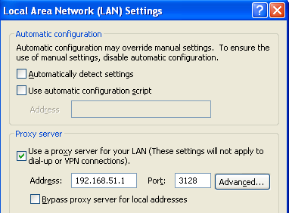

Подключимся к яндексу и проверим результат в логе:
root@gate:~# tail -f /var/log/squid/access.log
Настройка маршрутизатора
Включаем маршрутизацию на Gate:
Убеждаемся, что sysctl net.inet.ip.forwarding=0.
# sysctl -f
Чтобы параметр сохранялся после перезагрузки задаем его в /etc/sysctl.conf, раскомментировав строку:
net.ipv4.ip_forward=1
Чтобы применить без перезагрузки, выполните
# sysctl -f

МОДУЛЬ 4. СЕРВИС DNS - РАЗРЕШЕНИЕ ИМЕН
Добавим виртуальную машину Server.
# sed -i 's/X/номер_стенда/g' /etc/network/interfaces
Откройте текстовым редактором файл /etc/network/interfaces
Раскомментируйте относящиеся к хосту Server строки и исправьте ip-address:
!!!Поставить address 192.168.X.10, а dns-nameservers сначала в 172.16.1.254
Поменяйте имя системы:
# sed -i 's/ubuntu/server/' /etc/hostname /etc/hosts
# sed -i 's/X/номер_стенда/g' /etc/hosts
# reboot

Настройка рекурсивного, кэширующего DNS сервера
server:~# apt update && apt install bind9 -y
# service bind9 start
Проверьте разрешение имен:
# nslookup -q=A www.yandex.ru 127.0.0.1
Настройка перенаправления.
# vi /etc/bind/named.conf.options
…
forwarders {
172.16.1.254;
};
…
закомментировать dnssec-validation auto так:
// dnssec-validation auto;
Проверка файла:
# named-checkconf -z
Перезапускаем:
# service bind9 restart
Перенастроим параметры разрешения имен в /etc/network/interfaces сервера на самого себя:
# dns-nameservers 127.0.0.1
# ifdown enp0s3 && ifup enp0s3
Настройка мастер зоны corpX.un
Файлы мастер зоны лежат в /etc/bind/
Эти файлы подключаются (прописаны в) к центральному файлу конфигурации dns сервера:
/etc/bind/named.conf.local
В него мы добавим описание нашей мастер-зоны:
# cat >> /etc/bind/named.conf.local
------------------------------------------------------------------------------------------------

zone "corpX.un" {
type master;
file "/etc/bind/corpX.un";
};
------------------------------------------------------------------------------------------------
# sed -i 's/X/номер_стенда/g' /etc/bind/named.conf.local

файл зоны создадим под именем corpX.un по указанному выше местоположению, в /etc/bind/
# vi /etc/bind/corpX.un
------------------------------------------------------------------------------------------------
$TTL 3h
@ IN SOA server. root.server 1 1d 12h 1w 3h
NS server.
A 192.168.X.10
; MX 1 server
; MX 2 gate
gate IN A 192.168.X.1
server IN A 192.168.X.10
--------------------------------------------------------------------------------------------------
# sed -i 's/X\./номер_стенда\./g' /etc/bind/corpX.un
# named-checkconf -z
перезагружаем bind:
service bind9 restart
named-checkconf -z
Настройка вторичного сервера зоны dns:
nslookup -q=AXFR compX.un 172.16.1.254
server:~# cat >> /etc/bind/named.conf.local
В файле пропишем:
------------------------------------------------------------------------------------------------
zone "compX.un" {
type slave;
file "/var/cache/bind/compX.un";
masters {
172.16.1.254;
};
};
------------------------------------------------------------------------------------------------
# sed -i 's/X/номер_стенда/g' /etc/bind/named.conf.local

Перезагрузим зоны:
server:~# rndc reload
Файл зоны должен появиться в:
ls -a /var/cache/bind/

Зона обратного просмотра. PTR записи
Создадим зону обратного просмотра:
# cat > /var/cache/bind/X.168.192.IN-ADDR.ARPA
$TTL 3h
@ SOA server.corpX.un. root.server.corpX.un. 1 1d 12h 1w 3h
NS server.corpX.un.
1 PTR gate.corpX.un.
10 PTR server.corpX.un.

# cat >> /etc/bind/named.conf.local
zone "X.168.192.IN-ADDR.ARPA" {
type master;
file "/var/cache/bind/X.168.192.IN-ADDR.ARPA";
};
# named-checkconf -z
# rndc reload
Проверим обратное разрешение:
# host 192.168.X.10
# named-checkzone X.168.192.IN-ADDR.ARPA /var/cache/bind/X.168.192.IN-ADDR.ARPA
nslookup -q=PTR 192.168.X.10

